Лабораторна робота 2
ВИКОНАННЯ ДІЙ У СИСТЕМІ ЗА ДОПОМОГОЮ СКРИПТІВ
Мета заняття: Навчитися взаємодії між процесами. Розподілу даних між процесами. Роботі з файлами які відображуються у пам'ять.

Завдання. Написати пакетний файл який:
- Має аргументи командного рядка: Аргумент1, Аргумент2, Аргумент3, Аргумент4, Аргумент5, Аргумент6.
Приклад виклику(і це тільки приклад, ваш виклик буде виглядати по іншому:
lab.cmd lab.log d:\baza xx.exe d:\archive 192.168.1.2 500
де:
lab.cmd - назва вашого файла скрипта
lab.log - назва вашого log файлу
d:\baza - шлях до файлів які підлягають регулярному архівуванню
xx.exe - назва процесу який потрібно завершити
d:\archive - шлях, по якому необхідно записати архів
192.168.1.2 - IP адреса комп'ютера, який потрібно вимкнути
500 - розмір log файлу, який не має бути перевищеним.
- Перевіряє чи існує файл, ім’я якого завдано у Аргумент1.
- Якщо не існує, то створює його. Це буде log файл скрипта.
- Дописує у цей файл :
  - поточну дату та час;
  - «Файл з ім’ям Аргумент1 відкрито або створено».
- Отримати час з NTP серверу та встановити його поточним. Записати оновлений час у log.
- Виводить у log список усіх запущених процесів.
- Завершує процес, з ім’ям Аргумент3. Інформує в log.

- Видаляє усі файли за шляхом Аргумент2, які мають розширення .TMP, або їх ім’я починається на «temp».
- Інформацію про виконані дії записує у log файл. Вказати кількість видалених файлів.
- Стискає усі файли які залишилися за шляхом Аргумент2 у архів .zip. Ім’я архіву – поточна дата та час.
- Переписує створений архів у папку за шляхом Аргумент4.
- Перевіряє чи є файл з архівом за минулий день. Інформує у log.Якщо нема, інформує на email.
- Інформацію про виконані дії записує у log файл.
- Перевіряє, чи є за шляхом Аргумент4, архіви, старші 30 днів, та якщо є, то видаляє. Інформує в log.
- Перевіряє чи є підключення до Internet, та інформує в log.
- Перевірити чи є в локальній мережі комп’ютер з IP аргумент5, та якщо є, то завершити його роботу. Інформувати в log.
- Отримує список комп’ютерів в мережі та записує отриману інформацію у log.
- Перевіряє, якщо один з комп’ютерів, зі вказаними IP адресами у файлі ipon.txt не присутній в мережі, інформує в log та на email.
- Перевіряє, якщо розмір поточного log файлу більший за Аргумент6, то інформує в log та на email.
- Перевіряє кількість вільного та зайнятого місця на усіх дисках в системі та пише цю інформацію в log.
- Записати результат виконання команди systeminfo у файл “systeminfo+поточна дата-час.txt”.
- Встановіть запуск вашого скрипту, регулярно, періодично.

Мої аргументи: \lab_2.cmd "C:\IPZ-23-4\KOP\lab_2\logs\lab.log" "C:\IPZ-23-4\KOP\lab_2\baza" "MSPCManager.exe" "C:\IPZ-23-4\KOP\lab_2\archive"
"192.168.1.109" 500000

Лістинг Коду:
@ECHO OFF
SETLOCAL ENABLEDELAYEDEXPANSION

REM --- 1. Призначення аргументів командного рядка ---
SET "LOG_FILE=%1"
SET "SOURCE_DIR=%2"
SET "PROCESS_NAME=%3"
SET "ARCHIVE_DIR=%4"
SET "REMOTE_IP=%5"
SET "MAX_LOG_SIZE_BYTES=%6"

REM === КОНФІГУРАЦІЯ EMAIL ===
IF NOT EXIST "admin.txt" (
ECHO.
ECHO ERROR: Configuration file admin.txt not found!
ECHO Script aborted.
ECHO.
EXIT /B 1
)

FOR /F "tokens=1* delims==" %%A IN (admin.txt) DO (
IF "%%A"=="SMTP_SERVER" SET "SMTP_SERVER=%%B"
IF "%%A"=="SENDER_EMAIL" SET "SENDER_EMAIL=%%B"
IF "%%A"=="SENDER_PASSWORD" SET "SENDER_PASSWORD=%%B"
IF "%%A"=="ADMIN_EMAIL" SET "ADMIN_EMAIL=%%B"
)
REM =================================================

REM --- 2, 3. Перевірка, створення та початковий запис у log-файл ---
CALL :LOG "--- Script Start ---"
IF NOT EXIST "%LOG_FILE%" (
CALL :LOG "Log file %LOG_FILE% not found. Creating new."
ECHO. > "%LOG_FILE%"
) ELSE (
CALL :LOG "Log file %LOG_FILE% opened."
)

REM --- 4. Синхронізація часу з NTP ---
CALL :LOG "Attempting time sync with NTP-server (pool.ntp.org)..."
w32tm /config /manualpeerlist:"pool.ntp.org" /syncfromflags:manual /update
w32tm /resync /force
CALL :LOG "Time sync command executed."
CALL :LOG "Updated time: %DATE% %TIME%"

REM --- 5. Список запущених процесів ---
CALL :LOG "List of running processes:"
CALL :LOG "--- Processes List Start ---"
tasklist >> "%LOG_FILE%"
CALL :LOG "--- Processes List End ---"

REM --- 6. Завершення процесу ---
CALL :LOG "Attempting to terminate process: %PROCESS_NAME%..."
taskkill /F /IM "%PROCESS_NAME%" /T
IF !ERRORLEVEL! EQU 0 (
CALL :LOG "Process %PROCESS_NAME% and its children successfully terminated."
) ELSE (
CALL :LOG "Error: Failed to terminate process %PROCESS_NAME% (maybe not running)."
)

REM --- 7. Видалення тимчасових файлів ---
SET "DEL_COUNT=0"
CALL :LOG "Deleting files *.TMP and temp*.* from %SOURCE_DIR%..."
FOR %%F IN ("%SOURCE_DIR%\*.TMP") DO (
DEL /F /Q "%%F"
SET /A DEL_COUNT+=1
)
FOR %%F IN ("%SOURCE_DIR%\temp*.*") DO (
IF EXIST "%%F" (
DEL /F /Q "%%F"
IF !ERRORLEVEL! EQU 0 SET /A DEL_COUNT+=1
)
)
CALL :LOG "Deleted temporary files: !DEL_COUNT!."

REM --- 8, 9. Стиснення та переміщення архіву ---
FOR /F "usebackq" %%I IN (`powershell -NoProfile -Command "Get-Date -Format 'yyyy-MM-dd_HH-mm-ss'"`) DO SET "TIMESTAMP=%%I"
SET "ARCHIVE_NAME=%TIMESTAMP%.zip"
SET "TEMP_ARCHIVE_PATH=%TEMP%\%ARCHIVE_NAME%"

CALL :LOG "Creating archive from %SOURCE_DIR%..."
powershell.exe -NoProfile -Command "Compress-Archive -Path '%SOURCE_DIR%\*' -DestinationPath '%TEMP_ARCHIVE_PATH%' -Force"

IF !ERRORLEVEL! EQU 0 (
CALL :LOG "Archive %ARCHIVE_NAME% successfully created in temp folder."
CALL :LOG "Moving archive to %ARCHIVE_DIR%..."
powershell.exe -NoProfile -Command "Move-Item -Path '%TEMP_ARCHIVE_PATH%' -Destination '%ARCHIVE_DIR%'"
IF !ERRORLEVEL! EQU 0 (
CALL :LOG "Archive successfully moved to %ARCHIVE_DIR%."
) ELSE (
CALL :LOG "ERROR: Failed to move archive to %ARCHIVE_DIR%."
)
) ELSE (
CALL :LOG "ERROR: Failed to create archive."
)

REM --- 10, 11. Перевірка архіву за минулий день ---
CALL :LOG "Checking for yesterday's archive..."
FOR /F %%a IN ('powershell -c "(Get-Date).AddDays(-1).ToString('yyyy-MM-dd')"') DO SET "YESTERDAY=%%a"

CALL :LOG "Yesterday's date: %YESTERDAY%."
IF EXIST "%ARCHIVE_DIR%\*%YESTERDAY%*.zip" (
CALL :LOG "Archive for %YESTERDAY% found."
) ELSE (
CALL :LOG "WARNING: Archive for %YESTERDAY% not found."
CALL :LOG "Sending email notification..."
powershell.exe -NoProfile -Command "$Cred = New-Object System.Management.Automation.PSCredential('%SENDER_EMAIL%', (ConvertTo-SecureString '%SENDER_PASSWORD%' -AsPlainText -Force)); Send-MailMessage -From '%SENDER_EMAIL%' -To '%ADMIN_EMAIL%' -Subject 'Warning: Missing Yesterday Archive' -Body 'Script failed to find archive for %YESTERDAY% in %ARCHIVE_DIR%.' -SmtpServer '%SMTP_SERVER%' -UseSsl -Port 587 -Credential $Cred -Encoding 'UTF8'"
IF !ERRORLEVEL! EQU 0 (
CALL :LOG "Email notification sent."
) ELSE (
CALL :LOG "ERROR: Failed to send email."
)
)

REM --- 12. Видалення архівів, старших 30 днів ---
CALL :LOG "Deleting archives older than 30 days from %ARCHIVE_DIR%..."
forfiles /P "%ARCHIVE_DIR%" /M "*.zip" /D -30 /C "cmd /c CALL :LOG \"Deleting old archive @file...\" && DEL @path"
CALL :LOG "Old archives cleanup finished."

REM --- 13. Перевірка підключення до Internet ---
CALL :LOG "Checking Internet connection (ping 8.8.8.8)..."
ping -n 1 8.8.8.8 | FIND "TTL=" > NUL
IF !ERRORLEVEL! EQU 0 (
CALL :LOG "Internet connection is OK."
) ELSE (
CALL :LOG "Internet connection is MISSING."
)

REM --- 14. Перевірка та вимкнення віддаленого ПК ---
CALL :LOG "Checking remote PC status %REMOTE_IP%..."
ping -n 1 %REMOTE_IP% | FIND "TTL=" > NUL
IF !ERRORLEVEL! EQU 0 (
CALL :LOG "PC %REMOTE_IP% is ONLINE. Sending shutdown command..."
shutdown /m \\%REMOTE_IP% /s /t 60 /c "Planned shutdown by administrator"
CALL :LOG "Shutdown command sent to %REMOTE_IP%."
) ELSE (
CALL :LOG "PC %REMOTE_IP% is OFFLINE (no ping response)."
)

REM --- 15. Список комп'ютерів в мережі ---
CALL :LOG "Getting network computers list (net view):"
CALL :LOG "--- Net View List Start ---"
net view >> "%LOG_FILE%"
CALL :LOG "--- Net View List End ---"

REM --- 16. Перевірка IP з файлу ipon.txt ---
SET "IP_FILE=ipon.txt"
CALL :LOG "Checking IP addresses from %IP_FILE%..."
IF NOT EXIST "%IP_FILE%" (
CALL :LOG "ERROR: File %IP_FILE% not found. Check skipped."
) ELSE (
SET "OFFLINE_IPS="
FOR /F "tokens=*" %%I IN (%IP_FILE%) DO (
ping -n 1 %%I | FIND "TTL=" > NUL
IF !ERRORLEVEL! NEQ 0 (
CALL :LOG "WARNING: IP address %%I from %IP_FILE% is OFFLINE."
SET "OFFLINE_IPS=!OFFLINE_IPS! %%I"
) ELSE (
CALL :LOG "IP address %%I from %IP_FILE% is ONLINE."
)
)

IF NOT "!OFFLINE_IPS!"=="" (
CALL :LOG "Sending email notification about OFFLINE IPs..."
powershell.exe -NoProfile -Command "$Cred = New-Object System.Management.Automation.PSCredential('%SENDER_EMAIL%', (ConvertTo-SecureString '%SENDER_PASSWORD%' -AsPlainText -Force)); Send-MailMessage -From '%SENDER_EMAIL%' -To '%ADMIN_EMAIL%' -Subject 'Warning: Offline IP Addresses' -Body 'The following IP addresses from %IP_FILE% are offline:!OFFLINE_IPS!' -SmtpServer '%SMTP_SERVER%' -UseSsl -Port 587 -Credential $Cred -Encoding 'UTF8'"
IF !ERRORLEVEL! EQU 0 (
CALL :LOG "Email notification about OFFLINE IPs sent."
) ELSE (
CALL :LOG "ERROR: Failed to send email about OFFLINE IPs."
)
)
)

REM --- 17. Перевірка розміру log-файлу ---
CALL :LOG "Checking log file size..."
FOR %%F IN ("%LOG_FILE%") DO SET "LOG_SIZE=%%~zF"
CALL :LOG "Current %LOG_FILE% size: %LOG_SIZE% bytes. Max: %MAX_LOG_SIZE_BYTES% bytes."

IF "%LOG_SIZE%" GTR "%MAX_LOG_SIZE_BYTES%" (
CALL :LOG "WARNING: Log file size exceeds limit (%MAX_LOG_SIZE_BYTES% bytes)."
powershell.exe -NoProfile -Command "$Cred = New-Object System.Management.Automation.PSCredential('%SENDER_EMAIL%', (ConvertTo-SecureString '%SENDER_PASSWORD%' -AsPlainText -Force)); Send-MailMessage -From '%SENDER_EMAIL%' -To '%ADMIN_EMAIL%' -Subject 'Warning: Log File Overflow' -Body 'File %LOG_FILE% exceeded limit. Current size: %LOG_SIZE% bytes.' -SmtpServer '%SMTP_SERVER%' -UseSsl -Port 587 -Credential $Cred -Encoding 'UTF8'"
IF !ERRORLEVEL! EQU 0 (
CALL :LOG "Email notification about log file size sent."
) ELSE (
CALL :LOG "ERROR: Failed to send email about log file size."
)
) ELSE (
CALL :LOG "Log file size is within limits."
)

REM --- 18. Перевірка вільного місця на дисках ---
CALL :LOG "Free and total disk space info on local drives:"
CALL :LOG "--- Disk Info (PowerShell) Start ---"
powershell -NoProfile -Command "Get-WmiObject -Class Win32_LogicalDisk -Filter 'DriveType=3' | Format-Table DeviceID, @{Name='FreeSpace (GB)'; Expression={[int]($_.FreeSpace / 1GB)}}, @{Name='Size (GB)'; Expression={[int]($_.Size / 1GB)}} -AutoSize" >> "%LOG_FILE%"
CALL :LOG "--- Disk Info (PowerShell) End ---"

REM --- 19. Збереження systeminfo ---
SET "SYSINFO_FILE=systeminfo_%TIMESTAMP%.txt"
CALL :LOG "Saving system information to %SYSINFO_FILE%..."
systeminfo > "%SYSINFO_FILE%"
CALL :LOG "System information saved."

CALL :LOG "--- Script Finished ---"
ECHO. >> "%LOG_FILE%"

ENDLOCAL
GOTO :EOF

REM === ПІДПРОГРАМА ЛОГУВАННЯ ===
:LOG
@ECHO OFF
FOR /F "usebackq" %%I IN (`powershell -NoProfile -Command "Get-Date -Format 'yyyy-MM-dd HH:mm:ss'"`) DO SET "CURRENT_TIMESTAMP=%%I"

REM Виведення в консоль та запис у файл
ECHO [%CURRENT_TIMESTAMP%] %~1
ECHO [%CURRENT_TIMESTAMP%] %~1 >> "%LOG_FILE%"
GOTO :EOF

ВНУТРІШНІ КОМАНДИ CMD:

SETLOCAL ENABLEDELAYEDEXPANSION:
- Призначення: увімкнення локального середовища змінних і динамічного оновлення змінних у межах одного блоку (!VAR!).
SET:
- Призначення: створює або змінює змінні середовища.
IF:
- Призначення: умовне виконання команд.
- Параметри: IF EXIST (файл) - перевірка наявності; IF !ERRORLEVEL! EQU 0 - перевірка коду завершення; IF "%VAR%" GTR "%VAR2%" - порівняння чисел.
CALL :Мітка:
- Призначення: виклик підпрограми всередині того ж .cmd-файлу. Після завершення виконується GOTO :EOF.
FOR:
- Призначення: організація циклів по файлах, рядках чи командах.
ECHO:
- Призначення: виводить текст у консоль або файл.
GOTO / :МІТКА:
- Призначення: перехід на зазначену мітку в скрипті.
- Параметри: GOTO :EOF - вихід із підпрограми або завершення скрипта.
REM:
- Призначення: додає коментарі в коді.

ЗОВНІШНІ КОМАНДИ (викликають окремі утиліти Windows):
w32tm:
- Призначення: керує синхронізацією системного часу з NTP-сервером.
- Параметри: /config /manualpeerlist:"pool.ntp.org" /syncfromflags:manual /update - задає сервер часу; /resync /force - примусова синхронізація.
tasklist:
- Призначення: відображає список усіх запущених процесів.
taskkill:
- Призначення: завершує процеси за іменем або PID.
- Параметри: /F - примусове завершення; /IM (ім’я) - за іменем процесу; /T - разом із дочірніми процесами.
DEL:
- Призначення: видаляє файли.
- Параметри: /F - примусове; /Q - без підтвердження; DEL *.TMP - усі файли з розширенням .TMP.
powershell.exe:
- Призначення: викликає команди PowerShell із cmd.
- Параметри: -NoProfile -Command "(скрипт)" - виконує PowerShell-команду без профілю користувача.
Compress-Archive:
- Призначення: створює ZIP-архів.
- Параметри: -Path (шлях) - що архівувати; -DestinationPath (шлях) - куди зберегти; -Force - перезапис існуючого.
Move-Item:
- Призначення: переміщує файли або папки.
- Параметри: -Path - джерело; -Destination - призначення.
Send-MailMessage:
- Призначення: надсилає електронний лист через SMTP.
- Параметри: -From, -To, -Subject, -Body, -SmtpServer, -UseSsl, -Port, -Credential - параметри SMTP-відправлення.
Forfiles:
- Призначення: виконує дії над файлами за віком або маскою.
- Параметри: /P (шлях) - папка; /M "*.zip" - маска; /D -30 - старіші за 30 днів; /C "cmd /c ..." - команда для кожного файлу.
ping:
- Призначення: перевіряє доступність вузла в мережі.
- Параметри: ping -n 1 (IP) - один запит; результат містить TTL при успішному з’єднанні.
shutdown:
- Призначення: вимикає або перезапускає комп’ютер.
- Параметри: /m \\(IP) - віддалений ПК; /s - вимкнення; /t 60 - затримка 60 с; /c "текст" - коментар.
net view:
- Призначення: показує список комп’ютерів у поточній робочій групі або домені.
systeminfo:
- Призначення: виводить детальну інформацію про систему (версія ОС, процесор, RAM тощо).
Get-WmiObject:
- Призначення: отримує об’єкти WMI - тут використовується для інформації про диски.
- Параметри: -Class Win32_LogicalDisk -Filter 'DriveType=3' - лише локальні диски; далі форматування Format-Table DeviceID, FreeSpace, Size.

Додаткові пояснення параметрів:
%1, %2, %3, ... - Аргументи командного рядка, які передаються скрипту (log-файл, директорії, IP тощо).
!ERRORLEVEL! - Код повернення останньої виконаної команди (0 - успішно, інше - помилка).
%TEMP% - Системна тимчасова папка користувача.
%DATE%, %TIME% - Поточна дата й час у форматі системи.

Результат виконання коду:
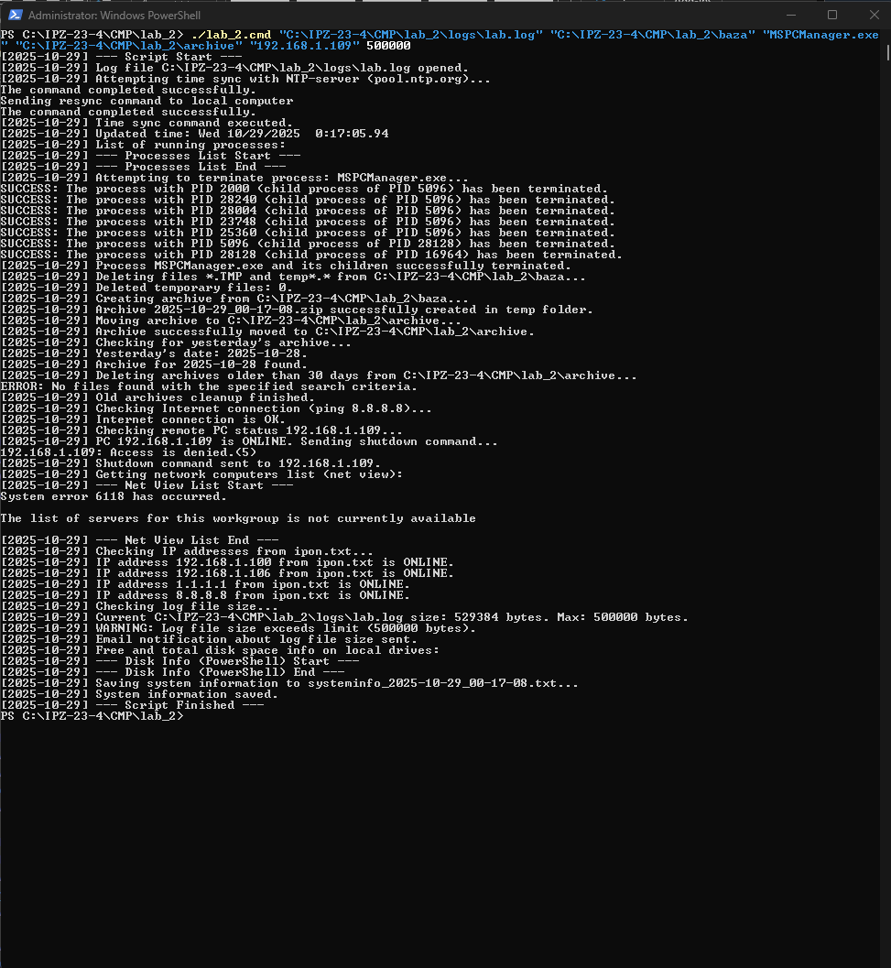
Рис 1. Виконнання повного коду від імені адміністратора
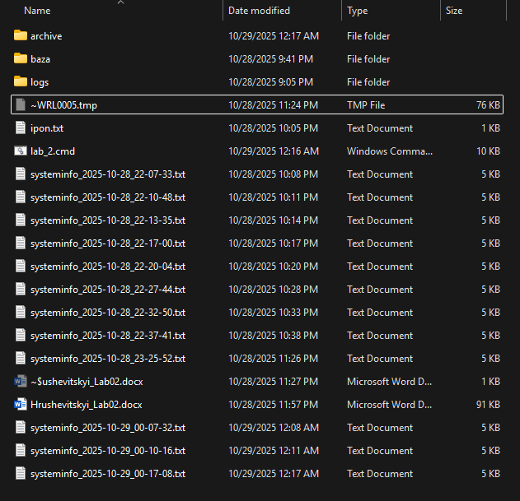
Рис 2. Папка з системною інформацією та іншими папками
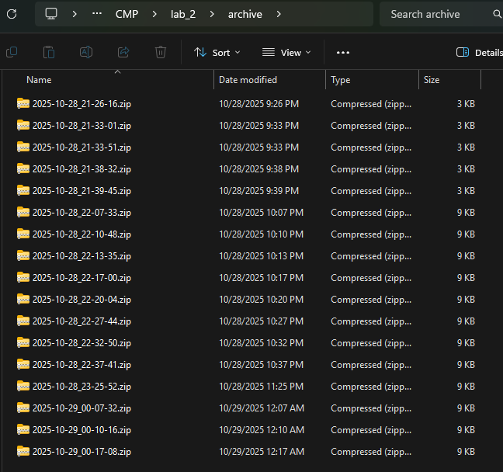
Рис 3. Створення архіву
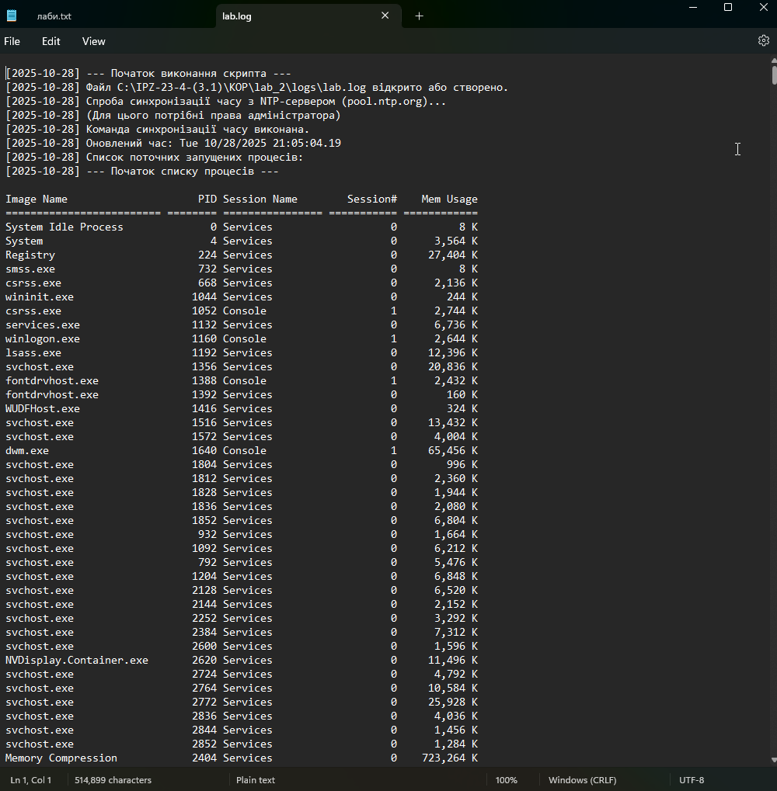
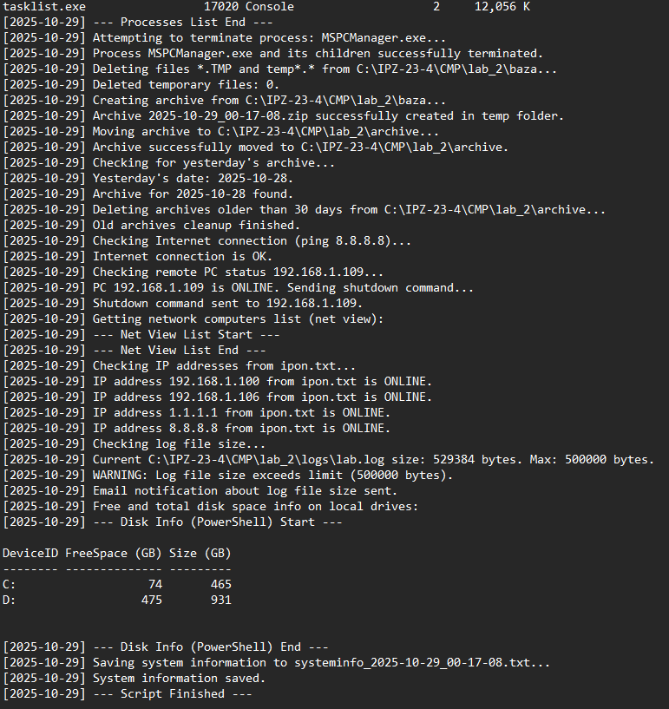
Рис 4. Вміст файлу lab.log

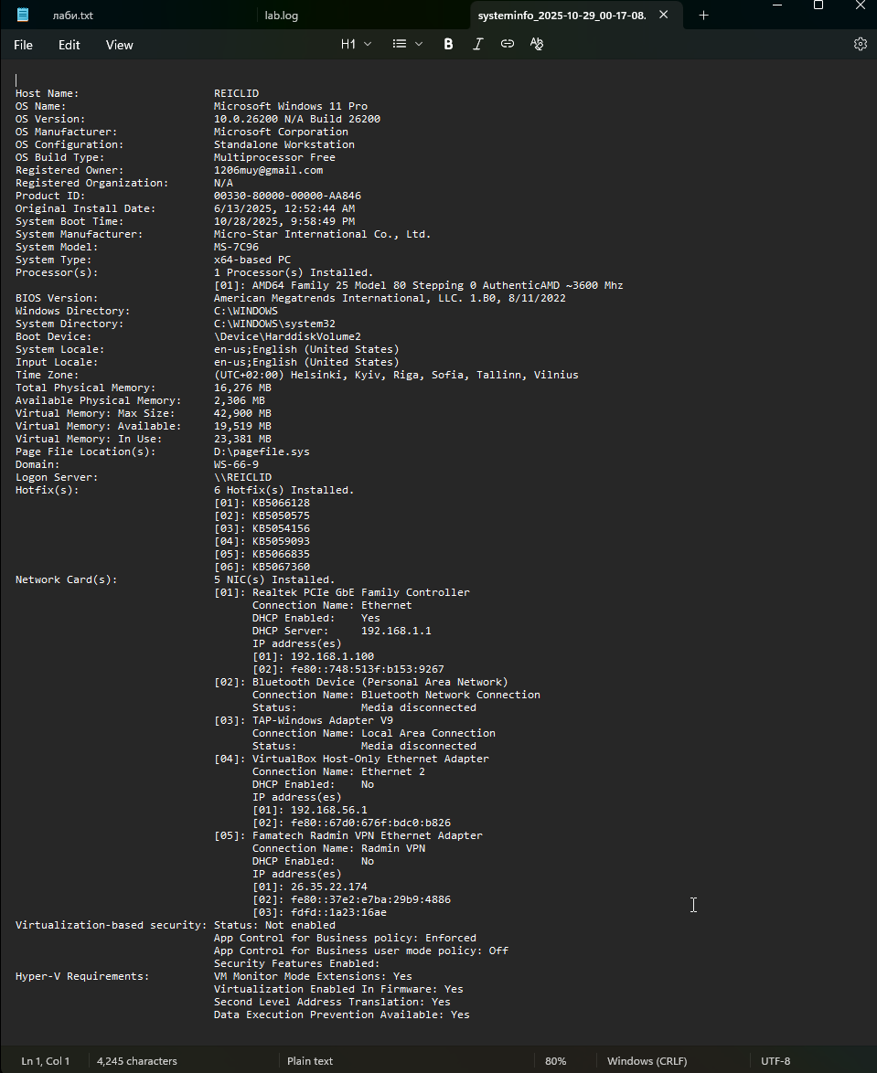
Рис 5. Вміст файлу systeminfo_2025_10_29

Рис 6. Надіслані на почту повідомлення

Висновок: в ході виконання цієї роботи навчився виконанувати дії у системі за допомогою скриптів.

